Ángel Vázquez Alonso

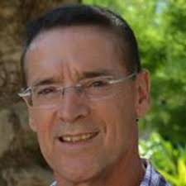

ÁNGEL VÁZQUEZ ALONSO es Doctor en Educación y licenciado con grado en Físicas y licenciado en Químicas. Ha desempeñado docencia en bachillerato y aún enseña en la universidad (físicas, pedagogía y formación del profesorado), sirve hace más de tres décadas como inspector de educación y temporalmente dirigió el Instituto de Evaluación de Baleares (España). Desarrolla líneas de investigación sobre didáctica (evaluación, motivación y atribución causal) y didáctica de ciencias (ideas previas, actitudes, ciencia-tecnología-sociedad, alfabetización científica, naturaleza de la ciencia y pensamiento) dirigiendo y participando en más de dos decenas de proyectos competitivos y publicando centenares de libros, capítulos, artículos, comunicaciones y conferencias.
También sirve como evaluador de proyectos educativos para organismos
de la Unión Europea y de artículos para revistas y congresos.

